**Новинки форм, дизайн ногтей 2012 года**

**Подробное описание стилей, форм ногтей.**

Наш информационный блок всегда по максимуму стремится освещать все последние модные веяния в сфере ногтевой эстетики и **нейл арт**; этим небольшим статьей мы рассмотрим довольно часто задаваемые вопросы, касающихся сложившихся на данный момент тенденций в сфере индустрии**наращивания ногтей** – ведь совершенно недопустимым фактом для любого профессионала было бы узнавать о «**последних новостях**» от собственного клиента!

**Итак, далее вы узнаете:**

- какие **формы наращенных ногтей** остаются на пике популярности вот уже продолжительное время;

- какие новинки были представлены за последний год энтузиастами **ногтевой эстетики** на суд широкой общественности и самых взыскательных клиентов;

- с применением каких технологий, **материалов и оборудования** создаются модные шедевры;

* [**форма ногтей стилет**](http://www.mirlady.com/news/2011/10/18/123.html#1) и все его разновидности,
* [**форма ногтей блэйд**](http://www.mirlady.com/news/2011/10/18/123.html#2)
* [**форма ногтей эйдж**](http://www.mirlady.com/news/2011/10/18/123.html#3)
* [**форма ногтей бриджит**](http://www.mirlady.com/news/2011/10/18/123.html#4)
* [**форма ногтей пайп**](http://www.mirlady.com/news/2011/10/18/123.html#5)
* [**форма ногтей манифа**](http://www.mirlady.com/news/2011/10/18/123.html#6)
* [**форма ногтей монро**](http://www.mirlady.com/news/2011/10/18/123.html#7)

**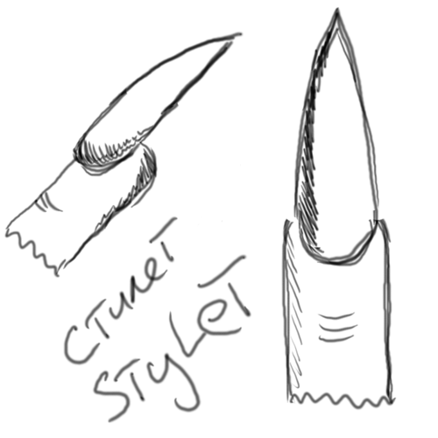****Форма ногтей стилет (Stylet)**

Наверное, если бы мастера всего мира, которые всю жизнь работали над своими замечательными   
произведениями, стали задумываться над тем, как именно создать очередной шедевр, скорее всего, у них ничего не вышло бы – замысел и видение будущего детища рождались у них под влиянием мгновенного вдохновения, и порой для этого доставало совершенно незначительной, казалось бы, детали.

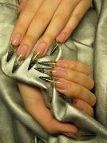 Так как **мастеров ногтевой эстетики** вполне можно причислить к творцам **красоты**, то здесь ситуация также вполне предсказуема: однажды один из них бросил взгляд на благородное старинное оружие - средневековый кинжал, и на свет появилась

замечательная форма ногтей: «стилет»!

**«Стилет»** придает рукам благородство и изящество, утонченность и шарм, причем форма эта поистине универсальна - она одинаково хорошо смотрится как и с укороченной, так и с классической длиной.

**«Стилеты»** можно "ваять" как на готовых типсах, так и на бумажных шаблонах, с использованием **геля и акрила**; основным требованием при выполнении этой формы является четкое "схождение" боковых граней в одной точке - "острие" стилета,

**«Стилет»**, на самом деле, понятие собирательное – и ниже мы с вами рассмотрим некоторые его разновидности, произошедшие из этой формы.венчающем свободный край.

**«Готический стилет»**(автор Е.Веретенко): форма, предполагающая строгое соблюдение пропорций и симметрии, отличается чистотой линий и четкостью выполнения боковых граней.

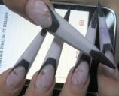**«Граненый стилет»** - оригинальной формой**«стилета»**является так называемый «граненый стилет» (автор - мастер Димарго), которая сочетает в себе длину и необычное положение граней, которое еще больше придает этой форме сходства с благородным оружием, выполняется на бумажных шаблонах и требует от мастера высокого профессионализма, терпения и усидчивости.

 Такая форма, несомненно, не предназначена для повседневного ношения, однако, несомненно, «взорвет» любую гламурную вечеринку в модном ночном клубе!

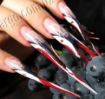**«Стилет - пика»** (автор мастер Димарго) - отличается изяществом и тонкостью линий, способен исправить даже несколько широковатую от природы форму натуральных ногтей, так как, постепенно сужаясь к точке «острия», визуально удлиняет палец, так же, как и «граненый стилет», относится к экстравагантным формам.

**«Стилет - сворд»** (автор В.Исаева) - необычная форма, в точности отвечающая за «содержание» - «сворд» определенно повторяет **форму лезвия** еще одного старинного клинка – так называемого «меча милосердия», однако в данном исполнении призван вызывать у своей обладательницы лишь позитивные эмоции!

Итак, мы лишь вкратце попробовали осветить наиболее известные на текущий момент разновидности замечательной формы **«стилет»**, которая уже снискала себе известность в мире ногтевой эстетики, однако, как мы предполагаем, это далеко не предел, и совсем скоро нам придется презентовать новые виды этого стильного дизайна, а наш интернет – магазин с удовольствием предоставит в Ваше распоряжение самый широкий выбор **инструментов и материалов**для самых смелых экспериментов!

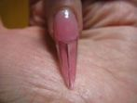

**Форма ногтей лезвие (Blade)**

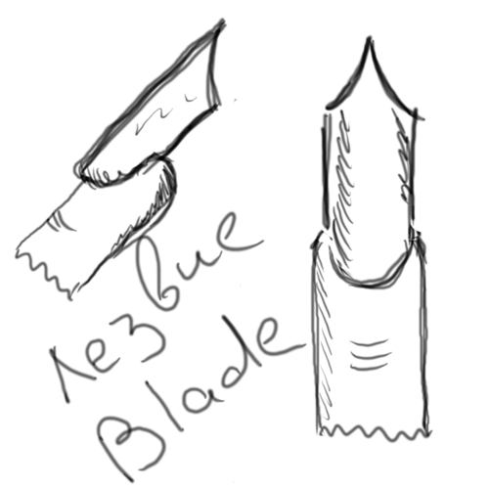В случае с этой формой, название также говорит само за себя («блэйд» в переводе означает «крыло», «край»)– пальцы кажутся окаймленными легкими крылышками бабочек, а дополненные соответствующим дизайном, делают его обладательницу владелицей маленького шедевра ногтевой эстетики.

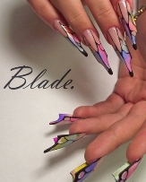**«Блэйд»** (автор П.Васильева), как и все перечисленные в данном цикле статей формы, можно выполнять и на акриловых материалах, и на геле.

Вообще, за созданием любой инновационной формы ногтей стоит целая философия: в каждое такое маленькое «открытие» мастер ногтевой эстетики вкладывает часть своей души, свое видение мира и желание сделать его немного красивее – и форма**«блэйд»**не стала исключением – она очень женственна, и, несмотря на кажущуюся «тяжеловесность», ни в малой степени не отягощает внешний вид рук, а дополненная стильным «летящим» дизайном, и вовсе способна придать нестандартным пальцам оригинальный и креативный внешний вид.

Основой для выполнения **«блэйда»** являются одноразовые бумажные шаблоны с хорошей плотностью, способные «удержать форму», ну а выполнение требует определенного уровня мастерства, который, как мы уверенны, вполне реально достичь каждому мастеру ногтевой эстетики, стремящегося стать профессионалом в любимом деле – повседневно дарить красоту!

Как наверняка многие, интересующиеся ногтевой эстетикой могли заметить, большинство замечательных новинок в области наращивания ногтей появляется именно на Украине, и форма «эйдж», которая вот уже несколько лет кряду «сотрясает» модные подиумы нейл-индустрии, не является исключением.

**Форма ногтей Эйдж (EDGE)**

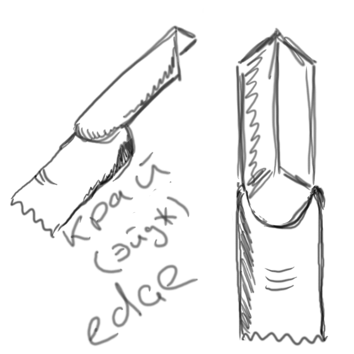**«Эйдж»** - (автор В.Денисенко) в переводе означает «лезвие», «грань», и достаточно одного взгляда на эту**необычную форму**, чтобы понять, что данное название характеризует ее как нельзя лучше.

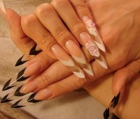**«Эйдж»**достаточно прочен, благодаря продуманной архитектуре построения ногтя, и поэтому очень практичен в повседневной жизни, удовлетворяя тем самым требования отчаянных модниц, желающих сочетать удобство и красоту; данная форма выполняется как на специальных **эйдж -типсах**, так и на одноразовых бумажных шаблонах, однако ее выполнение подразумевает знание как общепринятых правил наращивания, так и определенного рода нюансов, присущих именно этой форме – секрет здесь кроется в заблаговременном придании бумажному шаблону ромбовидной формы, если смотреть в торец шаблона – верхняя его часть, которая подставляется к свободному краю натуральной пластины под слегка «задранным» кверху углом, составит треугольную «крышу» вашего будущего «эйджа»; следующим важным этапом является процедура запила, выполняющаяся под углом к ребру жесткости – продольной грани «эйджа», и придающая смоделированному ногтю окончательную форму.

**«Эйдж»** уверенно утвердился на вершине «хит – парадов» **нейл – индустрии**, и в полной мере претендует на звание «**классической новинки**» и , несомненно, всегда выделит его обладательницу как стильную и не отстающую от модных веяний ногтевой эстетики особу!

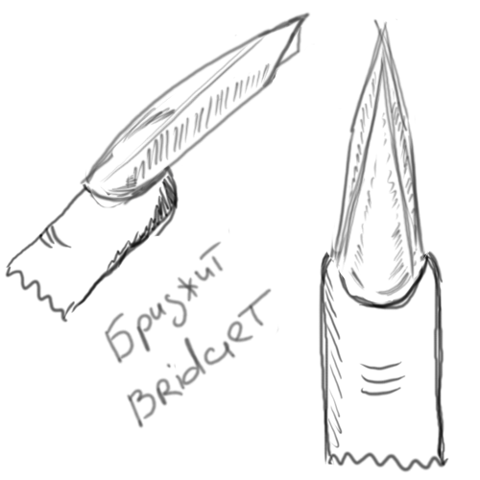**Форма ногтей бриджит (Bridget)**

Форма **«бриджит»** - (в переводе «мост», автор А.Финько) очень женственна и грациозна, несколько агрессивный свободный край «смягчается» округлыми гранями. 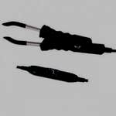

**«Бриджит»** одинаково хорошо смотрится и в однотонном исполнении, и дополненная цветным либо френч дизайнами, и также как **«эйдж»** или **«блэйд»**, является формой - «трансформером» - при взгляде сверху, снизу и в профиль открываются новые грани, придающие этой новинке ногтевой эстетики неповторимую прелесть.

**«Бриджит»** выполняется на одноразовых бумажных шаблонах, гелем или акрилом; секрет выполнения формы, также как и в случае с **«эйджем»** и **«блэйдом»**, заключается в предварительном придании шаблону заданной формы и правильной постановке всей «конструкции» относительно свободного края натурального ногтя, а также в использовании в процессе работы качественных материалов; при этом необходимым требованием является высокая плотность и клеющая способность одноразовых бумажных шаблонов, в широком ассортименте представленных в нашем интернет магазине!

**Форма ногтей пайп (Pipe)**

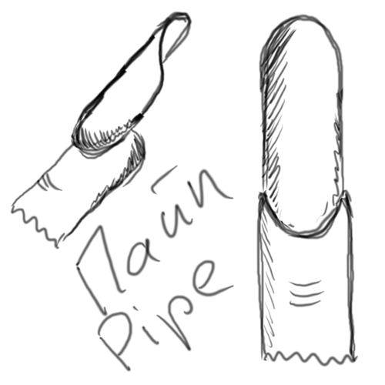**«Пайп»** - (в переводе «трубочка», автор Е.Клопотова) – еще одна интересная и изысканная новинка от энтузиастов ногтевой эстетики.

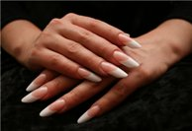**«Пайп»** визуально удлиняет палец, благодаря округлой форме придает рукам женственность и элегантность; выполняется на всех видах материалов,с применением одноразовых бумажных шаблонов высокой плотности.

Форма отличается практичностью в повседневной носке благодаря правильному геометрическому построению – «трубочку» весьма тяжело сломать, и благодаря этому правильно выполненные **«пайпы»**будут радовать свою обладательницу от коррекции до коррекции; также немаловажным фактором в процессе выполнения данной «фигуры высшего пилотажа» от ногтевой эстетики является соблюдение правильного радиуса полуокружности свободного края - арка правильно выполненного пайпа, если смотреть в торец ногтя, должна составлять порядка 60°, так же важно обратить внимание на следующую деталь: при постановке бумажного шаблона следует его слегка приподнять относительно свободного края натурального ногтя, и зафиксировать в этом положении.

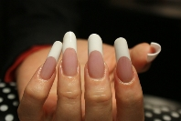

**«Пайп»** в данный момент времени находится на пике популярности, и остается лишь посоветовать нашим уважаемым мастерам как можно скорее поместить эту необычную форму в свой прайс, и придавать рукам своих клиенток неотразимымый вид, ну а наш**интернет – магазин** с удовольствием предоставит для них широкий ассортимент высококачественной продукции, отвечающей мировым стандартам нейл – индустрии!

**Форма ногтей манифа (Manifa)**

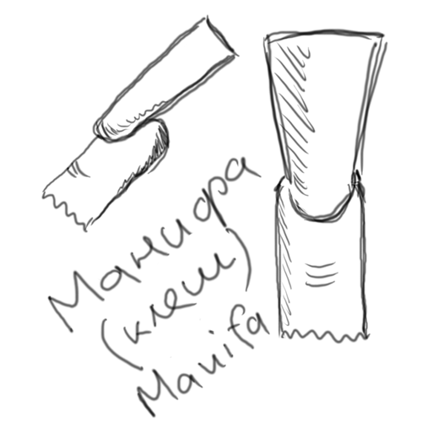Представителям израильского народа - а именно эта страна стала родоначальницей данной экстравагантной формы, нельзя отказать в оригинальных решениях и не менее смелых их воплощениях...

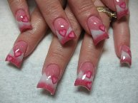

Ногти – «клеш», ногти – « веер» и даже ногти - «юбка» - все это о новой креативной форме «манифа».

**«Манифы»** бывают разными: со слегка расклешенным свободным краем и с настоящими «веерами», венчающими ноготь.

**«Манифа»** не относится к формам «на каждый день», и призвана скорее для слегка эпатажного выхода в свет на модную вечеринку в продвинутом ночном клубе; одно можно сказать с уверенностью – обладательница**«манифы»** ни в коем случае не останется без внимания окружающих, и успех ей гарантирован.

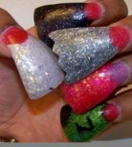Главное на наш взгляд и не только в этой форме, а и во всех других - это уровень мастерства выполненной работы, так как несоблюдение правил правильного построения ногтя или элементарное отсутствие вкуса может привести к катастрофе: чрезмерное увлечение длиной и шириной а также «перегруз» цветовыми решениями приведет к созданию не шедевра ногтевой эстетики, а вульгарной поделки.

Дорогие мастера, соблюдайте чувство прекрасного, будьте постоянно на гребне «информационной волны», а специалисты Мир Лэди всегда готовы прийти к Вам на помощь и оказать консультации по всем интересующим вопросам!

**Форма ногтей Монро (Monro)**

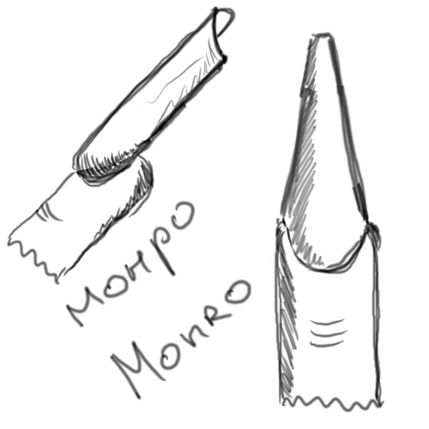**«Монро»** (автор А.Амелина) – абсолютно инновационная форма, которая совсем недавно была представлена почитателем ногтевой эстетики, но уже успела покорить многих модниц, желающих совместить в своем имидже красоту и практичность – благодаря новому подходу к требованиям современных клиентов, автору этой формы далось удовлетворить все требования относительно высокого эстетичного внешнего вида и высокой прочности**«монро».**

В основе **«монро»,** так же как в принципе, и в основе форм **«пайп»,** и **«бриджит»,** лежит стандартная форма квадрат, которой для выполнения **«монро»** мастеру ногтевой эстетики необходимо овладеть в совершенстве.

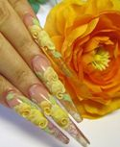 **«Монро»** выполняется на одноразовых бумажных шаблонах, гелем либо акрилом, отличительная особенность формы состоит в форме свободного края, запиленного в виде прямой линии под 90 ° к телу ногтя.

Выполнение **«монро»** потребует от мастера ногтевой эстетики высокого профессионализма и совершенного владения современными материалами и оборудованием; мы же со своей стороны всегда рады предоставить вам самый широкий спектр новинок нейл – индустрии, представленных в нашем интернет – магазине.**«Монро»**одинаково хорошо смотрится с плоскостной и объемной лепкой а также с аквариумным дизайном, причиной же высокой прочности **«монро»** заключается в инновационной архитектуре и запатентованной геометрии построения ногтя: **«монро»** напоминает удлиненный**«пайп»,** постепенно сужающийся к свободному краю и оканчивающийся прямой линией.

--------------------------------------------------------------------------------------------